试题一：PEP 四上 Unit 5 Dinner is ready A Let’s talk and Let’s survey
考生注意：
1.面试形式：说课及回答相关教育教学问题；
2.面试时间：20分钟；
3.面试试题：请针对所附教材中第 48页 （40分钟）教学内容说课。
（试题一所附教材的具体内容）
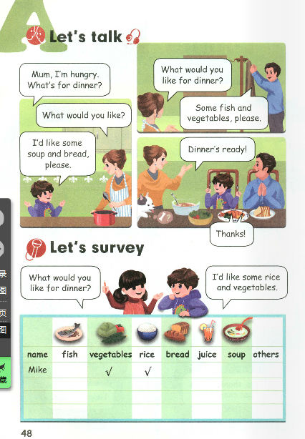

试题二：PEP四下 Unit 4 At the farm A Let’s learn and Let’s chant
考生注意：
1.面试形式：说课及回答相关教育教学问题；
2.面试时间：20分钟；
3.面试试题：请针对所附教材中第 39页 （40分钟）教学内容说课。
（试题二所附教材的具体内容）

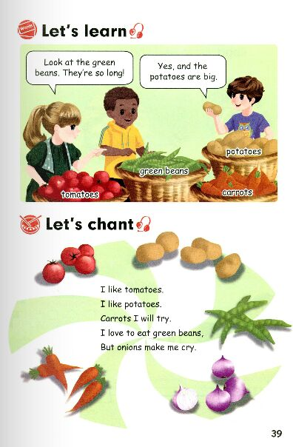

试题三：PEP 五上 Unit 4 What can you do? B Read and write
考生注意：
1.面试形式：说课及回答相关教育教学问题；
2.面试时间：20分钟；
3.面试试题：请针对所附教材中第 43页（40分钟）教学内容说课。
（试题三所附教材的具体内容）
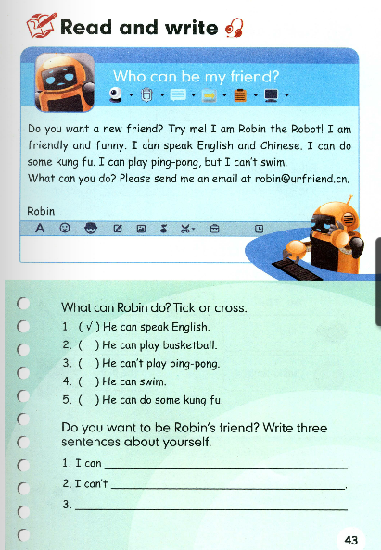

试题四：PEP五下 Unit 1 My day A Let’s try and Let’s talk
考生注意：
1.面试形式：说课及回答相关教育教学问题；
2.面试时间：20分钟；
3.面试试题：请针对所附教材中第 4页（40分钟）教学内容说课。
（试题四所附教材的具体内容）


